Historia misyjna dla dzieci

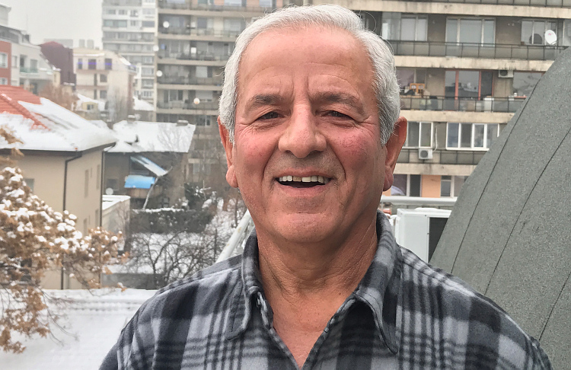
Borysław Mitow, 69 lat, Bułgaria

ROZKLEKOTANE KOŁO

Pewnego razu trzech adwentystów wsiadło do samochodu, żeby udać się do Błagojewgradu, miasta w południowo-zachodniej Bułgarii. Były to czasy komunistyczne, a prawo było surowe. Władze nie pozwoliły pastorowi adwentystów odwiedzić Kiustendiłu, w którym grupa pięciu Romów pragnęła usłyszeć Słowo Boże. Tak więc Borysław Mitow, 35-letni wówczas romski adwentysta, wziął swoich dwóch przyjaciół w 70-kilometrową podróż. Mniej więcej w połowie drogi silnik samochodu zaczął nagle bardzo głośno pracować i gwałtownie szarpać. Borysław zatrzymał się. On i jego pasażerowie wysiedli, by zobaczyć, co jest źródłem takiego hałasu. Zobaczyli, że coś się zepsuło przy przednim kole po stronie kierowcy.
– Nie możemy dalej jechać. Musimy tutaj naprawić samochód – Borysław, który był właścicielem auta, nie był pewien, czy chce kontynuować podróż. Jeden z jego przyjaciół miał jednak silną wiarę.
– Jedźmy – powiedział. – Bóg będzie z nami.
Borysław i jego drugi sceptyczny przyjaciel byli niechętni, ale tamten wciąż ich namawiał. Borysław uruchomił więc silnik. Pop! pop! pop! pop! pop! pop! pop! – znów wydobyło się z silnika i samochodem gwałtownie zatrzęsło. Borysław zwolnił. Pop! pop! pop! pop! pop! pop! pop! Odgłos klekotania był coraz głośniejszy.
– Włączmy muzykę, żebyśmy nie słyszeli tego hałasu – zasugerował jeden z przyjaciół.
– Nie, zaśpiewajmy, żebyśmy tego nie słyszeli – odrzekł drugi. Mężczyźni wybrali pieśń. Kiedy zaczęli śpiewać, stało się coś dziwnego. Głośny: pop, pop, pop, pop nagle ucichł. Samochód przestał się trząść. Mruczał cichutko i płynnie jechał. Mężczyźni śpiewali całą drogę. Z niecierpliwością czekali na nauczanie Biblii. Borysław zdał sobie sprawę, że ta podróż była bardzo ważna, więc szatan próbował ich powstrzymać.
Po studium Słowa Bożego wierzący przyjaciel powiedział:
– Nie czekajmy tu na naprawę samochodu. Zaśpiewajmy jeszcze raz!
Pozostali dwaj pomyśleli, że to dziecinny pomysł. Ale widząc, że jest północ, zaakceptowali jego radę, ponieważ nie było innego wyjścia. Pop! pop! pop! pop! pop! pop! Koło znów klekotało, a samochód trząsł się. Ale gdy tylko trzech mężczyzn zaczęło śpiewać pieśń, hałas i drżenie ustały. Po pewnym czasie zmęczyli się i przestali śpiewać. Przez minutę jechali w całkowitej ciszy. Pop! pop! pop! pop! pop! pop! Mężczyźni otworzyli usta i zaczęli śpiewać. Klekot i drżenie ustały.
Borysław zdał sobie sprawę z rozmiarów cudu dopiero wtedy, gdy oddał samochód do naprawy. Mechanik patrzył z niedowierzaniem.
– Nie ma mowy, żeby ten samochód mógł przejechać taką trasę tam i z powrotem – powiedział. – Po pęknięciu łożyska przednie koło powinno się zablokować już po minucie lub dwóch.
Z małej romskiej grupy powstał w Błagojewgradzie Kościół Adwentystów Dnia Siódmego, który działa i rozwija się do dziś. Borysław został pastorem. Ma teraz 69 lat i jest na emeryturze, ale nie zapomniał o klekoczącym kole. Przypomina mu to List Jakuba 4,7, który mówi: Przeto poddajcie się Bogu, przeciwstawcie się diabłu, a ucieknie od was.
– Lekcja, której się nauczyłem jest taka, że powinniśmy przeciwstawić się diabłu, a on od nas ucieknie – powiedział.

Wskazówki dotyczące historii:
- Znajdź na mapie Bułgarię i miasta Błagojewgrad i Kiustendił.
- Znajdź trasę prowadzącą z jednego do drugiego miasta.
- Obejrzyj Borysława na YouTube: bit.ly/Borislav-Mitov.
- Pobierz zdjęcia na Facebooku (bit.ly/fb-mq) lub w banku danych ADAMS (bit.ly/Rattling-Wheel).
- Pobierz zdjęcia z projektów trzynastej soboty: projekty bit.ly/eud-2020-projects.

- Ciekawostka: Każdego roku 1 marca Bułgarzy mają zwyczaj obdarzania się wzajemnie martenicami, czyli ozdobami wykonanymi z białej i czerwonej włóczki, zwykle w postaci laleczek: chłopca – Piżo (zwykle białego) i dziewczyny – Pendy (zwykle czerwonej). Martenice nosi się od dnia Baby Marty – według ludowego przekazu, złośliwej staruszki słynącej z nagłych zmian humoru (czyli 1 marca) do momentu, gdy zobaczy się pierwszego wiosennego ptaka (bociana lub jaskółkę) lub pierwsze kwitnące drzewo (ewentualnie do końca marca). Uznaje się to bowiem za symboliczny koniec zimy.

